**定义产品组(Division)**

**一．说明**

    模块：SD。

    本操作是定义**division**，在SAP的中文翻译中有两种译法，一个是“部门”，另一个是“产品组”，在此统一称为“产品组”。

    产品组在物料主数据中是属于无组织机构级别的，在基本视图、销售（销售组织）视图均可维护。它与销售组织、分销渠道组成销售范围，对销售业务进行更为精细的分类。

**二．示例数据**

|  |  |  |
| --- | --- | --- |
| **项目** | **R/O** | **数据** |
| 产品组 | R | C1 |
| 产品组描述 | R | 整机组 |

（R/O列：R必输；O选输。）

表1 示例数据

**三．操作**

|  |  |
| --- | --- |
| **IMG路径** | **SM30** **维护视图** |
| SAP 用户化实施指南→企业结构→定义→后勤-常规→定义、复制、删除、检查部门 <定义产品组> | V_TSPA |

表2操作路径

    进入维护界面的方法有两种，均按表2所示：

* 按后台IMG路径进入，如图1所示，弹出图2对话框，双击“定义产品组”项进入图2界面：
* 在前台输入事物码SM30，维护视图V_TSPA，进入图2界面。

[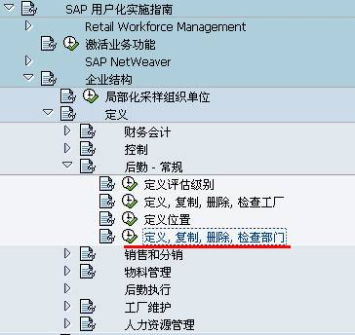](http://photo.blog.sina.com.cn/showpic.html#blogid=4e997c670100e7hp&url=http://s15.sinaimg.cn/orignal/4e997c67t6dda0e14c17e&690)

图1 后台路径

[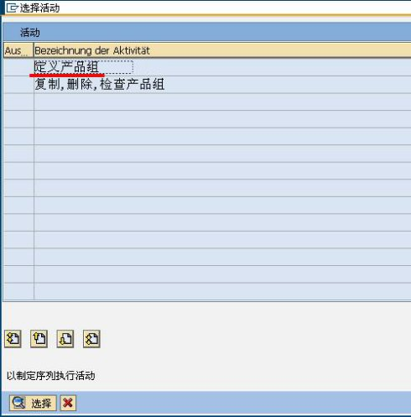](http://photo.blog.sina.com.cn/showpic.html#blogid=4e997c670100e7hp&url=http://s2.sinaimg.cn/orignal/4e997c67t6dda0e84b8a1&690)

图2选择维护对话框

[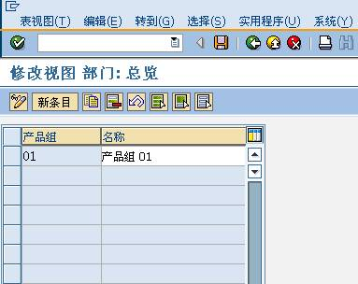](http://photo.blog.sina.com.cn/showpic.html#blogid=4e997c670100e7hp&url=http://s15.sinaimg.cn/orignal/4e997c67t6dda0ef9d3ee&690)

图3 产品组总览

    图3是产品组总览，点击“新条目”按钮（[定义产品组(Division)](http://photo.blog.sina.com.cn/showpic.html#blogid=4e997c670100e7hp&url=http://s6.sinaimg.cn/orignal/4e997c67t6bbe4fe5e615&690)），进入图4界面。

[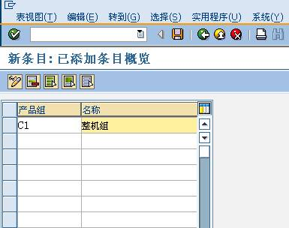](http://photo.blog.sina.com.cn/showpic.html#blogid=4e997c670100e7hp&url=http://s12.sinaimg.cn/orignal/4e997c67t6dda0f63c74b&690)

图4 新添条目

    图4是新添条目细节维护界面，按表1的示例数据依次填入各条目数据。确认无误后，按保存键（[定义产品组(Division)](http://photo.blog.sina.com.cn/showpic.html#blogid=4e997c670100e7hp&url=http://s12.sinaimg.cn/orignal/4e997c67t6bbe4cef4c5b&690)）保存。

    根据Client配置的不同（使用TCODE：SCC4维护）,也许弹出图5的请求号输入对话框，新建或选定一个请求号，按确认键（[定义产品组(Division)](http://photo.blog.sina.com.cn/showpic.html#blogid=4e997c670100e7hp&url=http://s5.sinaimg.cn/orignal/4e997c67t6bbe4cef3224&690)）继续。

    保存后如图6所示，按返回键（[定义产品组(Division)](http://photo.blog.sina.com.cn/showpic.html#blogid=4e997c670100e7hp&url=http://s5.sinaimg.cn/orignal/4e997c67t6bbe4cdfd3e4&690)）返回到总览界面，如图7所示，可以看到新建条目已在其中。继续按返回键（[定义产品组(Division)](http://photo.blog.sina.com.cn/showpic.html#blogid=4e997c670100e7hp&url=http://s5.sinaimg.cn/orignal/4e997c67t6bbe4cdfd3e4&690)）退出操作。

[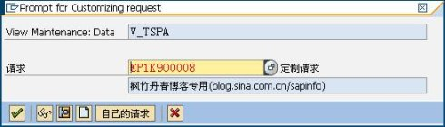](http://photo.blog.sina.com.cn/showpic.html#blogid=4e997c670100e7hp&url=http://s4.sinaimg.cn/orignal/4e997c67t6dda0fdf7803&690)

图5 请求号输入对话框

[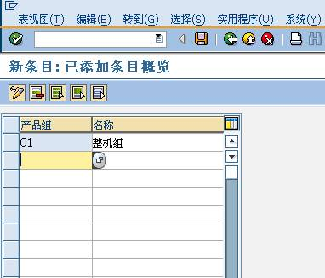](http://photo.blog.sina.com.cn/showpic.html#blogid=4e997c670100e7hp&url=http://s14.sinaimg.cn/orignal/4e997c67t6dda1066ff0d&690)

图6 保存后界面

[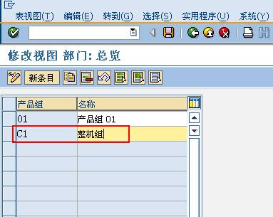](http://photo.blog.sina.com.cn/showpic.html#blogid=4e997c670100e7hp&url=http://s6.sinaimg.cn/orignal/4e997c67t6dda10f21625&690)

图7产品组总览（新条目已在其中）